Resolución del Pleno del Instituto de Transparencia, Acceso a la Información Pública y Protección de Datos Personales del Estado de México y Municipios, con domicilio en Metepec, Estado de México, a tres de marzo de dos mil veintidós.

VISTO el expediente electrónico formado con motivo del recurso de revisión número 06195/INFOEM/IP/RR/2021, interpuesto por XXXXXXX XXXXX XXXXXXX, en lo sucesivo la Recurrente, en contra de la respuesta del Secretaria de Salud, en lo subsecuente el Sujeto Obligado, se procede a dictar la presente resolución.

A N T E C E D E N T E S D E L A S U N T O

PRIMERO. De la Solicitud de Información.
En fecha seis de diciembre de dos mil veintiuno, la Recurrente, presentó a través del Sistema de Acceso a la Información Mexiquense, en lo subsecuente el (SAIMEX) ante el Sujeto Obligado, la solicitud de acceso a la información pública, a la que se le asignó el número de expediente 00555/SSALUD/IP/2021, mediante la cual solicitó lo siguiente:

“Solicito la lista de las 168 farmacias suspendidas en lo que va del año, por la Secretaría de Salud mexiquense, a través de la Comisión para la Protección contra Riesgos Sanitarios del Estado de México (Coprisem). Indicar fecha de suspensión, motivo, estatus actual de la suspensión, tipo de sanción, ubicación de la farmacia (calle, número, colonia, municipio). SI se tramitó queja o denuncia a otra instancia y cuál.” (Sic).

MODALIDAD DE ENTREGA: A través del Sistema de Acceso a la Información Mexiquense (SAIMEX).

SEGUNDO. De la respuesta del Sujeto Obligado.
De las constancias que obran en el expediente electrónico Sistema de Acceso a la Información Mexiquense, en lo subsecuente el (SAIMEX), se observa, que el día ocho de diciembre de dos mil veintiuno, el Sujeto Obligado dio respuesta a la solicitud de información en los siguientes términos:

“Se da atención a su solicitud.
ATENTAMENTE
LIC. ENRIQUE VINCENT DÁVILA “(Sic).

Adjuntando el archivo electrónico denominado “SAIMEX 00555 292 IP 2021.pdf”; mismo que no se reproduce por ser del conocimiento de las partes, sin embargo, serán materia del estudio en el CONSIDERADO respectivo.

TERCERO. Del recurso de revisión.
Inconforme con la respuesta notificada por el Sujeto Obligado, la ahora Recurrente interpuso el presente recurso de revisión, en fecha ocho de diciembre de dos mil veintiuno, el cual fue registrado en el sistema electrónico con el expediente número 06195/INFOEM/IP/RR/2021, en el cual arguye, las siguientes manifestaciones:

- Acto Impugnado:
“Incompetencia” [Sic].

- Razones o Motivos de Inconformidad:
“Este Sujeto alega que no administra la información; sin embargo, el propio gobierno del Estado de México a través de un comunicado oficial informó el pasado 5 de diciembre que "la Secretaría de Salud mexiquense, a través de la Comisión para la Protección contra Riesgos Sanitarios del Estado de México (Coprisem) ha suspendido, en lo que va del año, 168 establecimientos de esta naturaleza". Por lo tanto, consideró que sí debe administrar dicha información. Además alega que quien debe tener la información solicitada "es responsabilidad del área operativa del Instituto de Salud del Estado de México (ISEM), a través de la Coordinación de Regulación Sanitaria, quien Coordinar y verificar el funcionamiento de los programas tendientes a supervisar y proponer mejoras de las condiciones sanitarias de los productos, bienes y servicios que consume la población, así como de la salud ambiental y ocupacional". Sin embargo, en el comunicado oficial al que ya hice mención -y que al final de este texto comparto en un link-, no se menciona en ningún momento al Instituto de Salud y menos a la Coordinación de Regulación. En cambio, sí se menciona a la Comisión estatal para la Protección contra Riesgos Sanitario (Coprisem) que es dependiente de la Secretaría de Salud, y claramente se señala que esta dependencia fue responsables de llevar a cabo dichas acciones de suspensión. Por ello, solicito respetuosamente a las autoridades de transparencia correspondientes, insten a este Sujeto a entregar la información solicitada. Muchas gracias. Link del comunicado oficial: https://www.gem.gob.mx/medios/w2detalle.aspx?folio=24984” [Sic].

CUARTO. Del turno del recurso de revisión.
El medio de impugnación le fue turnado al Comisionado Presidente José Martínez Vilchis, por medio del sistema electrónico en términos del arábigo 185, fracción I, de la Ley de Transparencia y Acceso a la información Pública del Estado de México y Municipios, del cual recayó el acuerdo de admisión en fecha catorce de diciembre del año dos mil veintiuno, determinándose en él, un plazo de siete días para que las partes manifestaran lo que a su derecho corresponda en términos del numeral ya citado.

QUINTO. De la etapa de instrucción.
De las constancias que obran en el expediente electrónico del Sistema de Acceso a la Información Mexiquense (SAIMEX), se advierte que el Sujeto Obligado omitió rendir su informe justificado, de igual forma se advierte que el particular omitió realizar manifestaciones, tal y como se advierte a continuación:

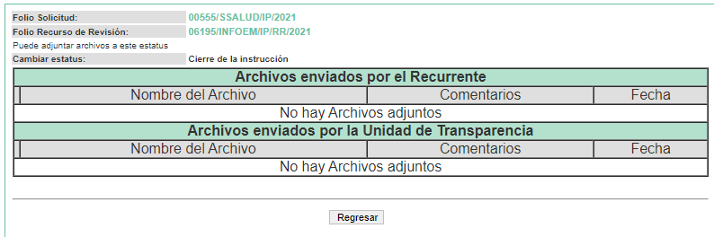

SEXTO. Del cierre de la etapa de instrucción.
En fecha doce de enero de dos mil veintidós, se decretó el cierre de la misma del expediente electrónico formado con motivo de la interposición del presente recurso de revisión, a fin de que el Comisionado Ponente presentara el proyecto de resolución correspondiente.

SÉPTIMO. De la ampliación del término para resolver.
Asimismo, en fecha once de febrero del año dos mil veintidós, se amplió el plazo para dictar resolución, en términos del artículo 181, de la Ley de Transparencia y Acceso a la Información Pública del Estado de México y Municipios.

C O N S I D E R A N D O

PRIMERO. De la competencia.
Este Instituto de Transparencia, Acceso a la Información Pública y Protección de Datos Personales del Estado de México y Municipios es competente para conocer y resolver el presente recurso de revisión, de conformidad con los artículos: 6, apartado A, fracción IV de la Constitución Política de los Estados Unidos Mexicanos; 5, párrafos trigésimo, trigésimo primero y trigésimo segundo, fracciones IV y V, de la Constitución Política del Estado Libre y Soberano de México; artículos 1, 2 fracción II, 13, 29, 36 fracciones I y II, 176, 178, 179, 181 párrafo tercero y 185 de la Ley de Transparencia y Acceso a la Información Pública del Estado de México y Municipios; y 10, 7, 9 fracciones I y XXIV, y 11 del Reglamento Interior del Instituto de Transparencia, Acceso a la Información Pública y Protección de Datos Personales del Estado de México y Municipios.

SEGUNDO. Sobre los alcances del recurso de revisión.
Anterior a todo debe destacarse que el recurso de revisión tiene el fin y alcance que señalan los numerales 176, 179, 181 párrafo cuarto, 194 y 195 y demás aplicables de la Ley de Transparencia y Acceso a la Información Pública del Estado de México y Municipios vigente y será analizado conforme a las actuaciones que obren en el expediente electrónico con la finalidad de reparar cualquier posible afectación al derecho de acceso a la información pública y garantizando el principio rector de máxima publicidad.

TERCERO. Del estudio de las causas de improcedencia y sobreseimiento.
El estudio de las causas de improcedencia que se hagan valer por las partes o que se advierta de oficio por este Resolutor debe ser objeto de análisis previo al estudio de fondo del asunto ya que el estudio de los presupuestos procesales sobre el inicio o trámite de un proceso genera eficacia jurídica de las resoluciones, más aún que se trata de una figura procesal adoptada en la ley de la materia la cual impide su estudio y resolución cuando una vez admitido el recurso de revisión se advierta una causa de improcedencia que permita sobreseer el recurso de revisión sin estudiar el fondo del asunto; circunstancias anteriores que no son incompatibles con el derecho de acceso a la justicia, ya que éste no se coarta por regular causas de improcedencia y sobreseimiento con tales fines.

IMPROCEDENCIA Y SOBRESEIMIENTO EN EL JUICIO DE AMPARO. LAS CAUSAS PREVISTAS EN LOS ARTÍCULOS 73 Y 74 DE LA LEY DE LA MATERIA, RESPECTIVAMENTE, NO SON INCOMPATIBLES CON EL ARTÍCULO 25.1 DE LA CONVENCIÓN AMERICANA SOBRE DERECHOS HUMANOS.
Del examen de compatibilidad de los artículos 73 y 74 de la Ley de Amparo con el artículo 25.1 de la Convención Americana sobre Derechos Humanos no se advierte que el derecho interno desatienda los estándares que pretenden proteger los derechos humanos en dicho tratado, por regular causas de improcedencia y sobreseimiento que impiden abordar el estudio de fondo del asunto en el juicio de amparo, en virtud de que el propósito de condicionar el acceso a los tribunales para evitar un sobrecargo de casos sin mérito, es en sí legítimo, por lo que esa compatibilidad, en cuanto a los requisitos para la admisibilidad de los recursos dependerá, en principio, de los siguientes criterios: no pueden ser irracionales ni de tal naturaleza que despojen al derecho de su esencia, ni discriminatorios y, en el caso, la razonabilidad de esas causas se justifica por la viabilidad de que una eventual sentencia concesoria tenga un ámbito de protección concreto y no entre en conflicto con el orden jurídico, no son de tal naturaleza que despojen al derecho de su esencia ni tampoco son discriminatorias, pues no existe alguna condicionante para su aplicabilidad, en función de cuestiones personales o particulares del quejoso. Por tanto, las indicadas causas de improcedencia y sobreseimiento no son incompatibles con el citado precepto 25.1, pues no impiden decidir sencilla, rápida y efectivamente sobre los derechos fundamentales reclamados como violados dentro del juicio de garantías.

Por lo que una vez que se analizó el expediente en estudio se cae en la cuenta de que no se actualiza ninguna de las casuales a continuación transcritas:

“Artículo 191. El recurso será desechado por improcedente cuando:

I. Sea extemporáneo por haber transcurrido el plazo establecido en la presente Ley, a partir de la respuesta;
II. Se esté tramitando ante el Poder Judicial de la Federación algún recurso o medio de defensa interpuesto por el recurrente;
III. No actualice alguno de los supuestos previstos en la presente Ley;
IV. No se haya desahogado la prevención en los términos establecidos en la presente Ley;
V. Se impugne la veracidad de la información proporcionada;
VI. Se trate de una consulta, o trámite en específico; y
VII. El recurrente amplíe su solicitud en el recurso de revisión, únicamente respecto de los nuevos contenidos.”

Ya que no fue interpuesto de forma extemporánea, no se está tramitando ante el Poder Judicial Federal, no es una consulta, o trámite en específico, ni tampoco se advierte que el recurrente amplíe su solicitud en el recurso de revisión, por lo que al no existir causas de improcedencia invocadas por las partes ni advertidas de oficio, este Órgano Garante de la Transparencia se avoca al análisis del fondo del asunto que nos ocupa.

Así las cosas, al no existir causas de improcedencia invocadas por las partes ni advertidas de oficio por este Resolutor, se procede al análisis del fondo de los asuntos en los siguientes términos.

CUARTO. Del estudio y resolución del asunto.
Ahora bien, se procede al análisis del presente recurso, así como al contenido íntegro de las actuaciones que obran en el expediente electrónico, para así estar en posibilidad este Órgano Colegiado de dictar el fallo correspondiente conforme a derecho, tomando en consideración los elementos aportados por las partes y apegándose en todo momento al principio de máxima publicidad consagrado en nuestra Constitución Federal, Local y demás leyes aplicables en la materia, así como en los tratados internacionales en los que el Estado Mexicano sea parte, en concordancia con el artículo 8, de la Ley de Transparencia local.

En este sentido nuestro estudio versará en determinar si la información remitida mediante respuesta, colma el derecho de acceso a la información solicitado por el Recurrente, para ello analizaremos lo solicitado y la información proporcionada.

REQUERIMIENTOS SOLICITADOS:
Solicito la lista de las 168 farmacias suspendidas en lo que va del año, por la Secretaría de Salud mexiquense, a través de la Comisión para la Protección contra Riesgos Sanitarios del Estado de México (Coprisem). Indicar fecha de suspensión, motivo, estatus actual de la suspensión, tipo de sanción, ubicación de la farmacia (calle, número, colonia, municipio). SI se tramitó queja o denuncia a otra instancia y cuál.

Atento a la solicitud de información, el Sujeto Obligado emitió su respuesta mediante archivo electrónico denominado “SAIMEX 00555 292 IP 2021.pdf”, a través del cual el Jefe de la Unidad de Información, Planeación, Programación y Evaluación de Transparencia, advierte incompetencia de ese Organismo para poder atender la solicitud de información, toda vez que la información peticionada no es administrada por unidades administrativas u órganos desconcentrados pertenecientes a esa Secretaría de Salud del Estado de México. Asimismo, señala que es responsabilidad de del área operativa del Instituto de Salud del Estado de México (ISEM), a través de la Coordinación de Regulación Sanitaria, teniendo como función “Coordinar y verificar el funcionamiento de los programas tendientes a supervisar y proponer mejoras de las condiciones sanitarias de los productos, bienes y servicios que consume la población, así como de la salud ambiental y ocupacional”. Orientando al recurrente a dirigir su solicitud al Instituto de Salud del Estado de México, a través de la dirección electrónica: http://salud.edomex.gob.mx/html/, o en modo presencial en el Módulo de Acceso a la Información Pública del ISEM. Tal y como se desprende de la siguiente captura de pantalla:
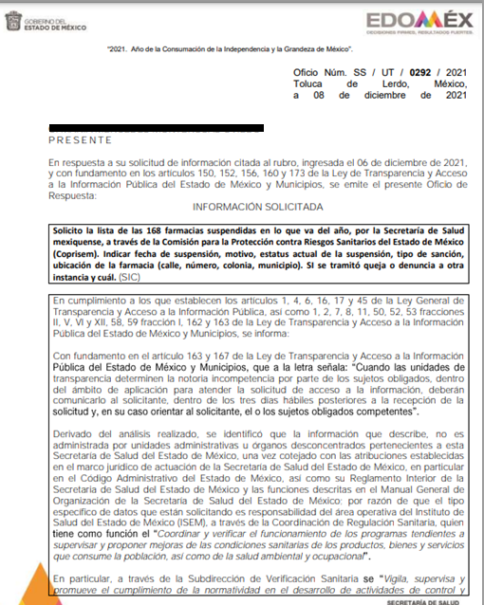

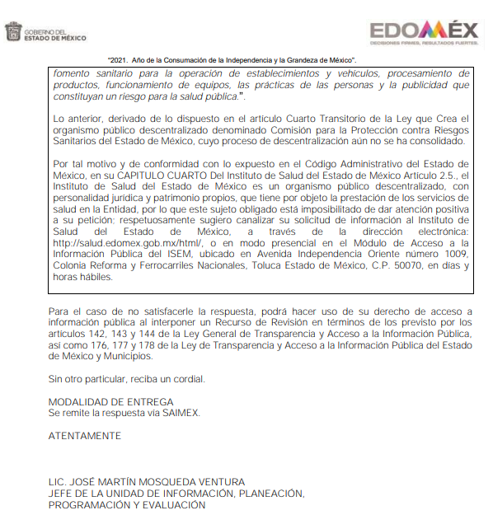

Asimismo, es de recalcar que toda vez que existe un pronunciamiento por parte del Sujeto Obligado respecto al estado que guarda la información solicitada por el Recurrente, este Órgano Garante estima conveniente señalar que no está facultado para manifestarse sobre la veracidad de la información proporcionada, ya que no existe precepto legal alguna en la Ley de la Materia que permita, vía recurso de revisión, que se pronuncia al respecto. Por analogía, sirve de apoyo a lo anterior el Criterio 31-10 emitido por el entonces Instituto Federal de Accesos a la Información y Protección de Datos, que a la letra establece lo siguiente:

“El Instituto Federal de Acceso a la Información y Protección de Datos no cuenta con facultades para pronunciarse respecto de la veracidad de los documentos proporcionados por los sujetos obligados. El Instituto Federal de Acceso a la Información y Protección de Datos es un órgano de la Administración Pública Federal con autonomía operativa, presupuestaria y de decisión, encargado de promover y difundir el ejercicio del derecho de acceso a la información; resolver sobre la negativa de las solicitudes de acceso a la información; y proteger los datos personales en poder de las dependencias y entidades. Sin embargo, no está facultado para pronunciarse sobre la veracidad de la información proporcionada por las autoridades en respuesta a las solicitudes de información que les presentan los particulares, en virtud de que en los artículos 49 y 50 de la ley Federal de Transparencia y Accesos a la Información Pública Gubernamental no se prevé una causal que permita al Instituto Federal de Acceso a la Información y Protección de Datos conocer, vía recurso de revisión, al respecto.”

Es así que derivado de la respuesta emitida por El Sujeto Obligado, la Recurrente, interpuso el presente recurso de revisión, señalando sustancialmente como sus razones o motivos de inconformidad, lo siguiente:
“Este Sujeto alega que no administra la información; sin embargo, el propio gobierno del Estado de México a través de un comunicado oficial informó el pasado 5 de diciembre que "la Secretaría de Salud mexiquense, a través de la Comisión para la Protección contra Riesgos Sanitarios del Estado de México (Coprisem) ha suspendido, en lo que va del año, 168 establecimientos de esta naturaleza". Por lo tanto, consideró que sí debe administrar dicha información. Además alega que quien debe tener la información solicitada "es responsabilidad del área operativa del Instituto de Salud del Estado de México (ISEM), a través de la Coordinación de Regulación Sanitaria, quien Coordinar y verificar el funcionamiento de los programas tendientes a supervisar y proponer mejoras de las condiciones sanitarias de los productos, bienes y servicios que consume la población, así como de la salud ambiental y ocupacional". Sin embargo, en el comunicado oficial al que ya hice mención -y que al final de este texto comparto en un link-, no se menciona en ningún momento al Instituto de Salud y menos a la Coordinación de Regulación. En cambio, sí se menciona a la Comisión estatal para la Protección contra Riesgos Sanitario (Coprisem) que es dependiente de la Secretaría de Salud, y claramente se señala que esta dependencia fue responsables de llevar a cabo dichas acciones de suspensión. Por ello, solicito respetuosamente a las autoridades de transparencia correspondientes, insten a este Sujeto a entregar la información solicitada. Muchas gracias. Link del comunicado oficial: https://www.gem.gob.mx/medios/w2detalle.aspx?folio=24984”

Expuesto lo anterior, se procede al análisis de las constancias que integran el expediente electrónico del Sistema de Acceso a la Información Mexiquense SAIMEX, a efecto de determinar si con la información remitida por el Sujeto Obligado a través de su respuesta colma con lo requerido en dicha solicitud; por lo que con el afán de dar cumplimiento con lo solicitado, el Sujeto Obligado señaló primeramente su incompetencia ante el requerimiento realizado por el recurrente al no ser de su competencia.

Por lo anterior es necesario traer a colación lo dispuesto en el artículo cuarto Transitorio de la que Ley que Crea el Organismo Público Descentralizado denominado Comisión para la Protección contra Riesgos Sanitarios del Estado de México, mismo que disponen lo siguiente:

T R A N S I T O R I O S
CUARTO. Se deberán adecuar los acuerdos, convenios y demás disposiciones materia de salud que contemplen la regulación, control y fomento sanitarios entre Estado de México y la Federación, para que los ejerza la COPRISEM a la entrada en vigor del presente decreto, entretanto se seguirán aplicando los vigentes de común acuerdo con el Instituto de Salud del Estado de México y la Secretaría.

Por su parte el Código Administrativo del Estado de México en su Capítulo Cuarto, artículo 2.5 prevé lo siguiente:
CAPITULO CUARTO

Del Instituto de Salud del Estado de México

Artículo 2.5. El Instituto de Salud del Estado de México es un organismo público descentralizado, con personalidad jurídica y patrimonio propios, que tiene por objeto la prestación de los servicios de salud en la Entidad.

En ese sentido, y del análisis que se realizó a las atribuciones analizadas, es posible advertir que la Secretaría de Salud, carece de atribuciones para proporcionar la información solicitada, en consecuencia es notoriamente incompetente para atender la solicitud planteada por el particular, de conformidad con el artículo 12 de la Ley de Transparencia y Acceso a la Información Pública del Estado de México y Municipios, que establece que los sujetos obligados sólo proporcionarán la información pública que se les requiera y que obre en sus archivos, en el estado en que ésta se encuentre.

Entonces, es claro que las funciones y atribuciones del Sujeto Obligado Secretaría de Salud, no son coincidentes con la solicitud de la recurrente y cuya competencia es distinta a la del Sujeto Obligado; por lo que, no se actualiza el supuesto jurídico, previsto en los artículos 12 y 24, de la Ley de Transparencia y Acceso a la Información Pública del Estado de México y Municipios, que a la letra indican:
Artículo 12. Quienes generen, recopilen, administren, manejen, procesen, archiven o conserven información pública serán responsables de la misma en los términos de las disposiciones jurídicas aplicables.

Los sujetos obligados sólo proporcionarán la información pública que se les requiera y que obre en sus archivos y en el estado en que ésta se encuentre. La obligación de proporcionar información no comprende el procesamiento de la misma, ni el presentarla conforme al interés del solicitante; no estarán obligados a generarla, resumirla, efectuar cálculos o practicar investigaciones.

Artículo 24. Para el cumplimiento de los objetivos de esta Ley, los sujetos obligados deberán cumplir con las siguientes obligaciones, según corresponda, de acuerdo a su naturaleza:
(…)
Los sujetos obligados solo proporcionarán la información pública que generen, administren o posean en el ejercicio de sus atribuciones.”
(…)
(Énfasis añadido)

De la misma forma, el Sujeto Obligado manifestó que no es competencia de la Secretaría de Salud, por lo que no negó ni omitió proporcionar la información requerida por la Recurrente, toda vez que dio contestación en tiempo y forma a la solicitud de información, en el sentido de que la información requerida no la genera, orientando al particular a realizar dicha solicitud al Sujeto Obligado correspondiente, conforme al artículo 167, párrafo primero de la Ley de la materia, que dicta:

“Artículo 167. Cuando las unidades de transparencia determinen la notoria incompetencia por parte de los sujetos obligados, dentro del ámbito de aplicación, para atender la solicitud de acceso a la información, deberán comunicarlo al solicitante, dentro de los tres días hábiles posteriores a la recepción de la solicitud y, en su caso orientar al solicitante, el o los sujetos obligados competentes.

Si los sujetos obligados son competentes para atender parcialmente la solicitud de acceso a la información, deberá dar respuesta respecto de dicha parte. Respecto de la información sobre la cual es incompetente se procederá conforme lo señala el párrafo anterior.

Si transcurrido el plazo señalado en el primer párrafo de este artículo, el sujeto obligado no declina la competencia en los términos establecidos, podrá canalizar la solicitud ante el sujeto obligado competente.”

Conforme al precepto legal citado, es de señalar que en el presente asunto, el Sujeto Obligado realizó dicha orientación al tercer día en que se presentó la solicitud de información, por lo que se concluye que la respuesta emitida por el Sujeto Obligado se encuentra encaminada a determinar que, de la solicitud de información, se pretende acceder a documentos que no genera, en virtud de que la información solicitada no puede fácticamente obrar en los archivos del Sujeto Obligado.

Además, de conformidad con lo establecido en el artículo 12, de la Ley de Transparencia y Acceso a la Información Pública del Estado de México y Municipios, anteriormente invocado el sujeto obligado sólo proporcionará la información que obra en sus archivos, lo que a contrario sensu significa que no se está obligado a proporcionar lo que no obre en sus archivos.

Por lo tanto, bajo los principios de certeza, eficacia y objetividad, establecidos en el artículo 9, de la Ley de Transparencia y Acceso a la Información Pública del Estado de México y Municipios, y derivado de que la información requerida corresponde con atribuciones de un Sujeto Obligado distinto al que le fue presentada la solicitud, y a fin de no dilatar el derecho de acceso a la información, como ya fue establecido, se dejan a salvo los derechos de la Recurrente para que pueda realizar la solicitud de información ante el Sujeto Obligado correspondiente.

Así, en mérito de lo expuesto en líneas anteriores resultan infundadas las razones o motivos de inconformidad que arguye la Recurrente, por ello con fundamento en el artículo 186, fracción II, de la Ley de Transparencia y Acceso a la Información Pública del Estado de México y Municipios, se CONFIRMA la respuesta a la solicitud de información pública 00555/SSALUD/IP/2021, que han sido materia del presente fallo.

SE RESUELVE

PRIMERO. Se CONFIRMA la respuesta del Sujeto Obligado a la solicitud de información 00555/SSALUD/IP/2021, por resultar infundadas las razones o motivos de inconformidad hechos valer por la Recurrente, en términos del Considerando CUARTO de esta resolución.

SEGUNDO. NOTIFÍQUESE la presente resolución, vía Sistema de Acceso a la Información Mexiquense (SAIMEX), al Titular de la Unidad de Transparencia del Sujeto Obligado.

TERCERO. NOTIFÍQUESE a la Recurrente la presente resolución a través del Sistema de Acceso a la Información Mexiquense (SAIMEX), y hágase del conocimiento, que de conformidad con lo establecido en el artículo 196, de la Ley de Transparencia y Acceso a la Información Pública del Estado de México y Municipios, podrá promover el Juicio de Amparo en los términos de las leyes aplicables.

ASÍ LO ACORDÓ, POR UNANIMIDAD DE VOTOS, EL PLENO DEL INSTITUTO DE TRANSPARENCIA, ACCESO A LA INFORMACIÓN PÚBLICA Y PROTECCIÓN DE DATOS PERSONALES DEL ESTADO DE MÉXICO Y MUNICIPIOS, CONFORMADO POR LOS COMISIONADOS JOSÉ MARTÍNEZ VILCHIS, LUIS GUSTAVO PARRA NORIEGA, SHARON CRISTINA MORALES MARTÍNEZ (AUSENCIA JUSTIFICADA), MARÍA DEL ROSARIO MEJÍA AYALA Y GUADALUPE RAMIREZ PEÑA; EN LA OCTAVA SESIÓN ORDINARIA CELEBRADA EL TRES DE MARZO DE DOS MIL VEINTIDÓS, ANTE EL SECRETARIO TÉCNICO DEL PLENO ALEXIS TAPIA RAMÍREZ.----------------------------------------------------------------------------------------------------------------------------------------------------------------------------------------------------------------------------------------------------------------------------------------------------------------------------------------------
---------------------------------------------------------------------------------------------------------------------------
JMV/CCR/bpac

